**Що таке REST API?**

REST API (або просто API) - це інтерфейс, що дозволяє програмі взаємодіяти з іншими програмами або сервісами через Інтернет. REST (Representational State Transfer) є архітектурним стилем, що використовується для створення веб-служб та API.

REST API повинно дотримуватися деяких правил, таких як використання HTTP-методів (GET, POST, PUT, DELETE) для взаємодії з ресурсами, а також повернення даних у вигляді JSON або XML.

**Що таке MySQL?**

MySQL - це безкоштовна система управління базами даних, що використовується для зберігання та організації даних. MySQL є однією з найпопулярніших СУБД в світі та використовується в багатьох веб-програмах, в тому числі в PHP.

**Як працює PHP REST API з базою даних MySQL?**

PHP REST API можна створити з використанням різних методів. Один з можливих способів - це створення класів для кожного ресурсу та використання наслідування для спільних функцій. Такий підхід дозволяє зберігати код більш чистим та організованим.

Для роботи з базою даних MySQL потрібно підключитися до неї через PHP. Для цього можна використовувати різні методи, наприклад, mysqli або PDO. Після підключення до бази даних можна виконувати запити до таблиць та отримувати результати.

Для роботи з REST API можна використовувати різні фреймворки, такі як Laravel або Symfony. Однак, якщо вам потрібен простий API без складних функцій, можна створити свій власний API з використанням класів

Connect to MySQL

* MySQLi (object-oriented)
* MySQLi (procedural)
* PDO

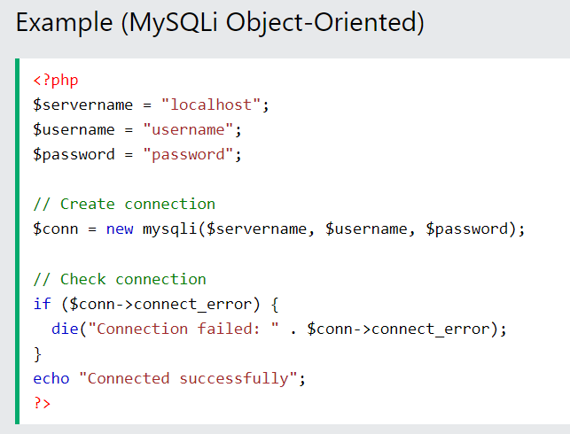

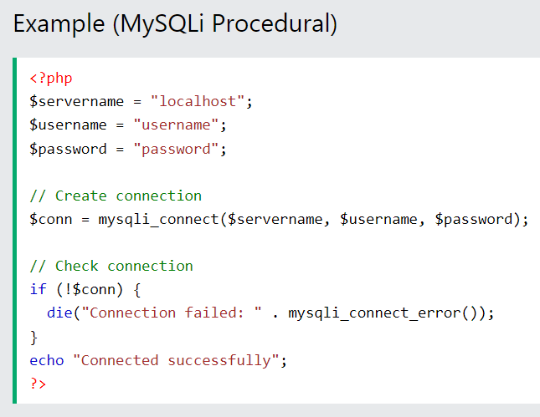

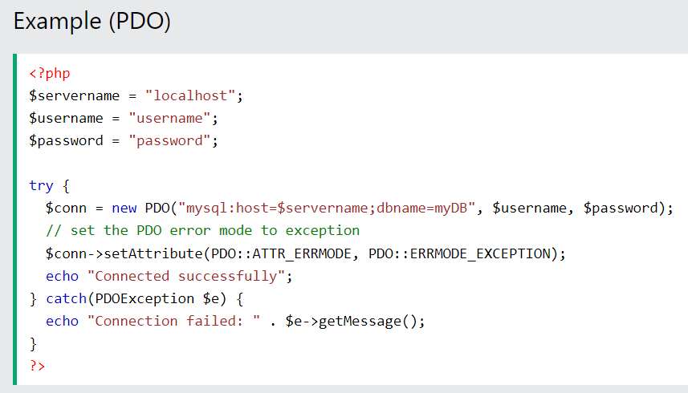

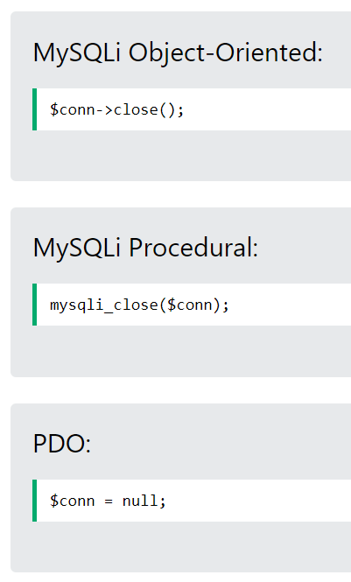

# Create a MySQL Database

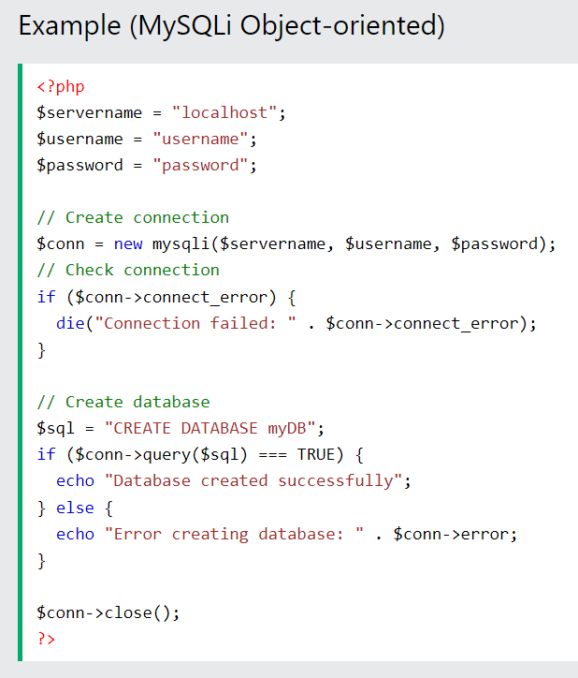

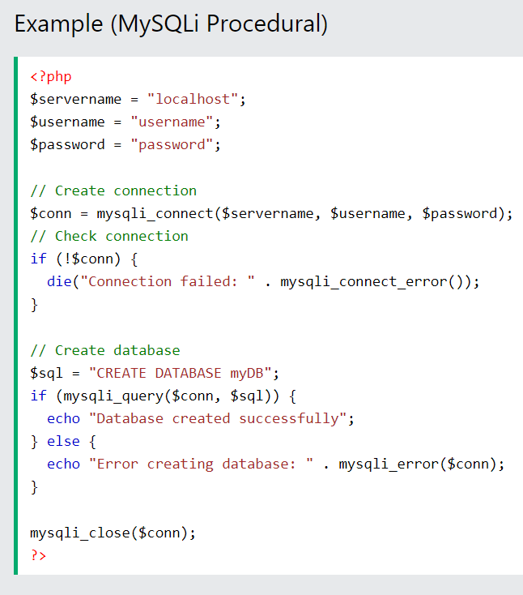

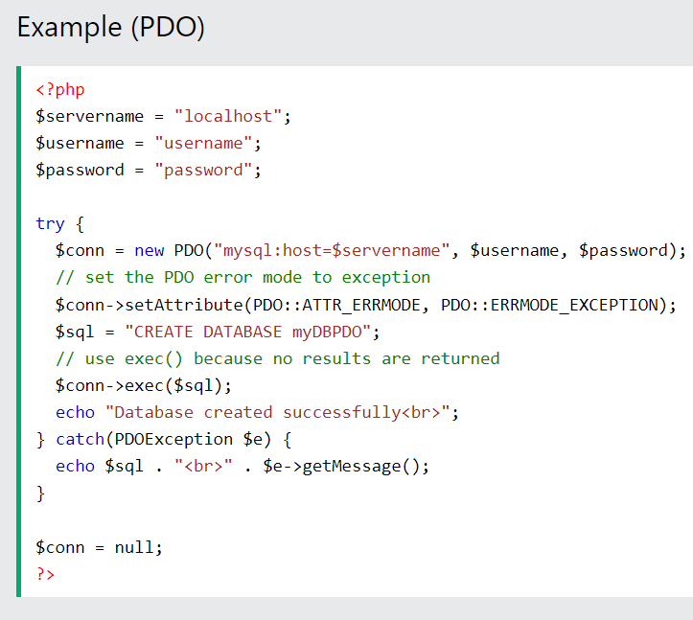

# Create Table

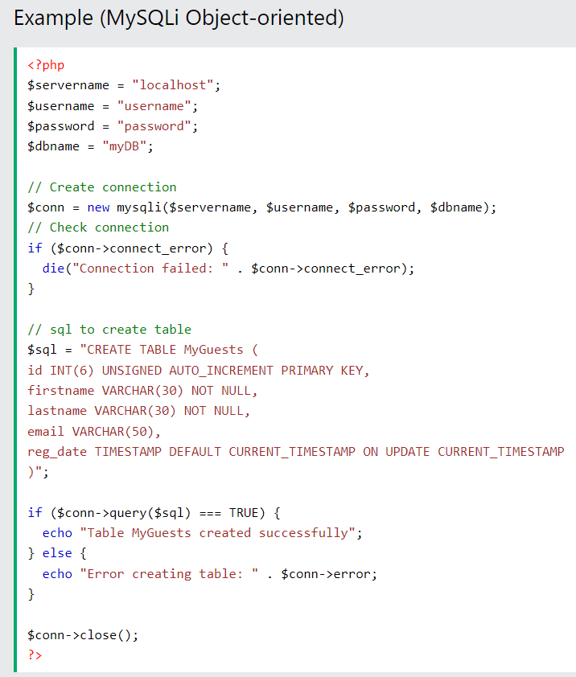

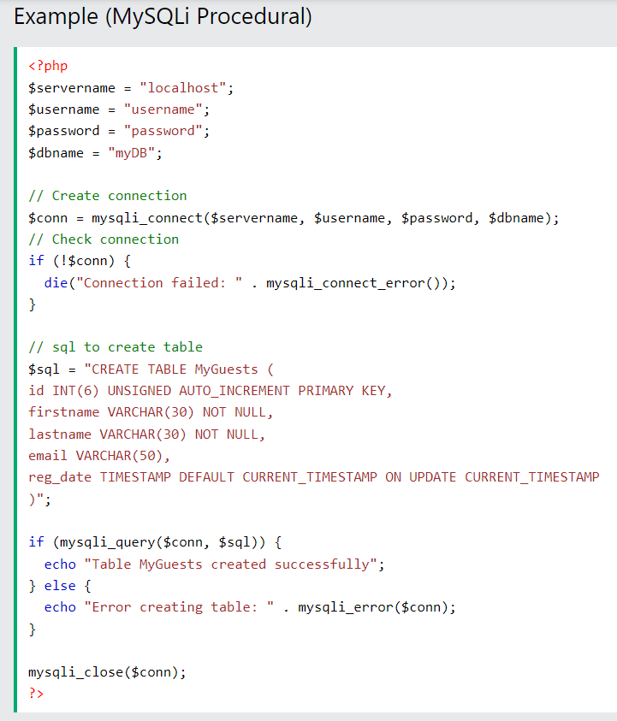

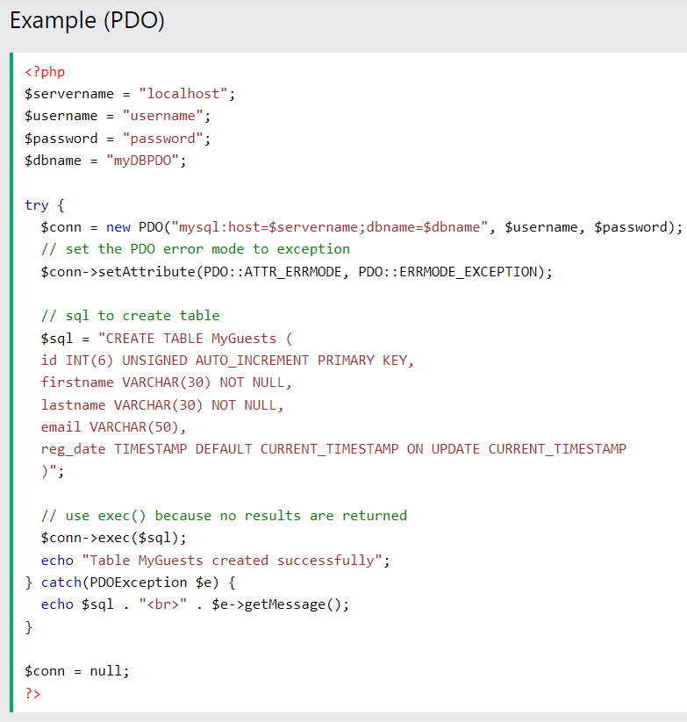

# Insert Data

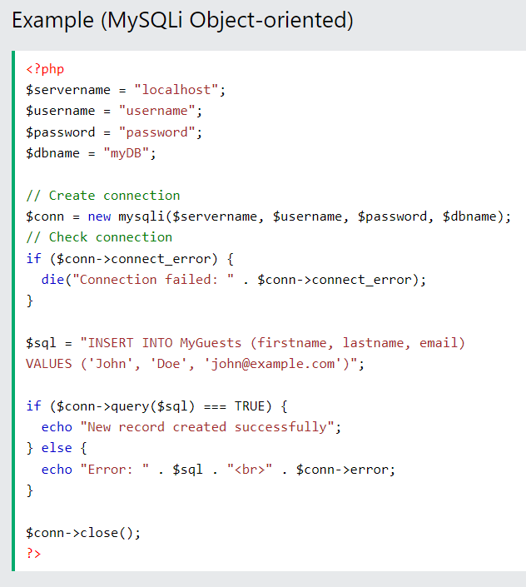

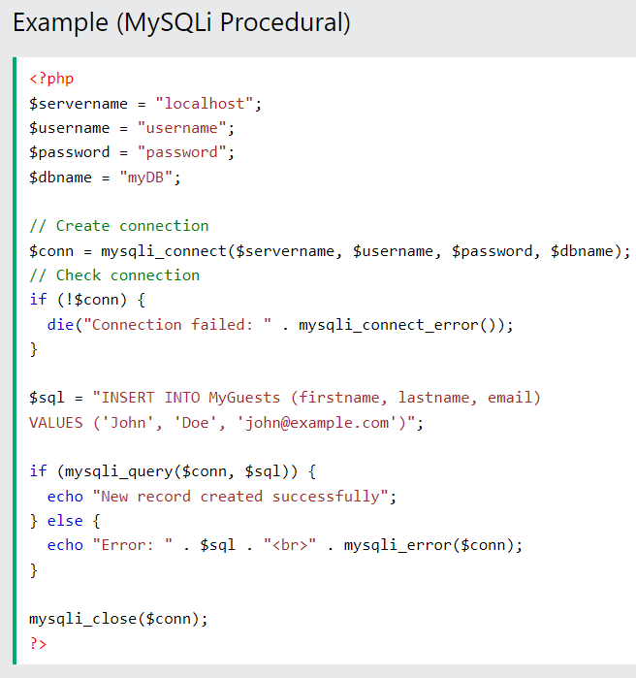

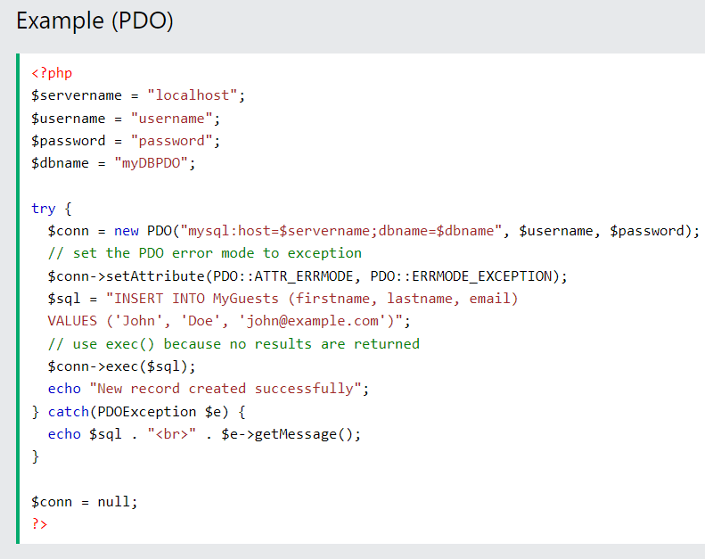

# Get Last Inserted ID

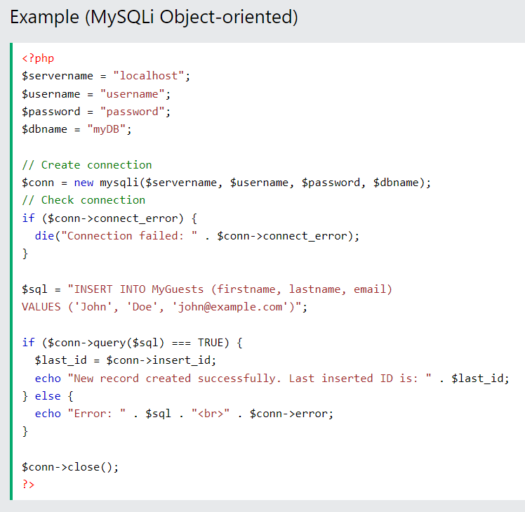

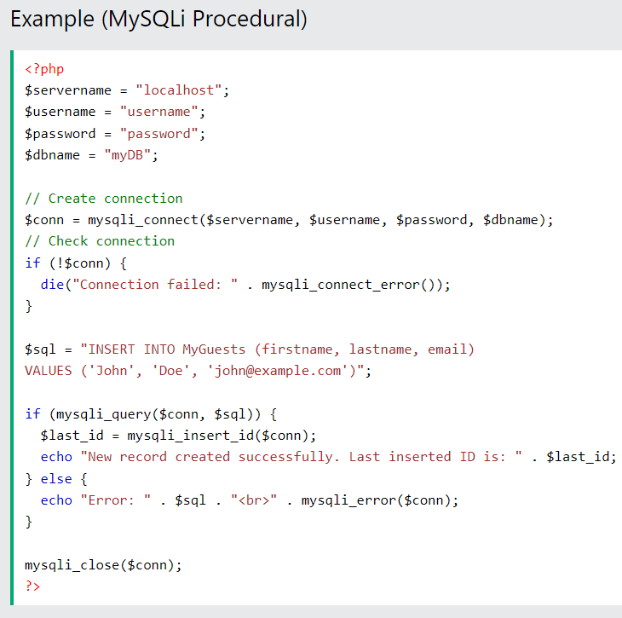

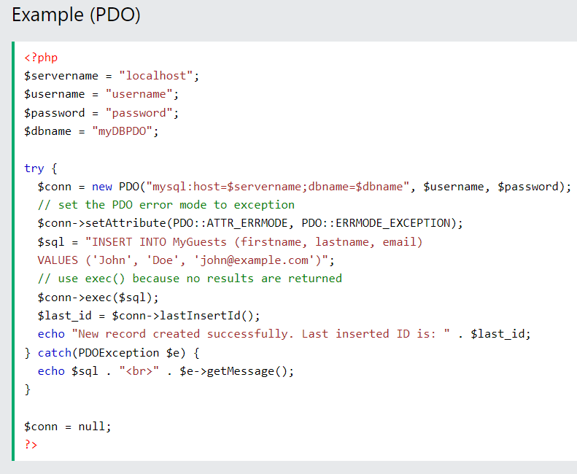

# Insert Multiple Records

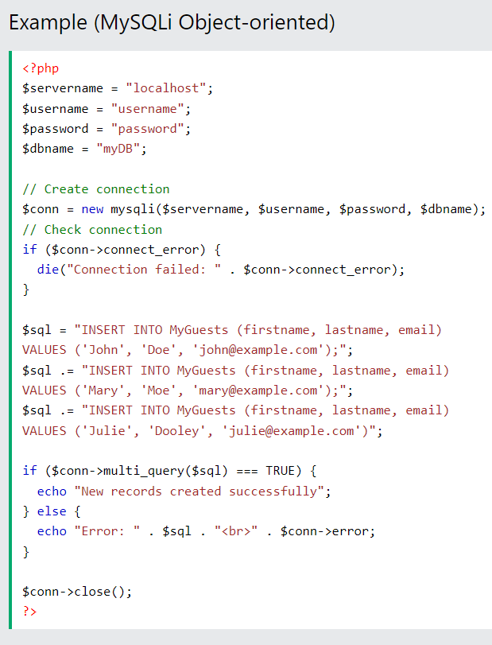

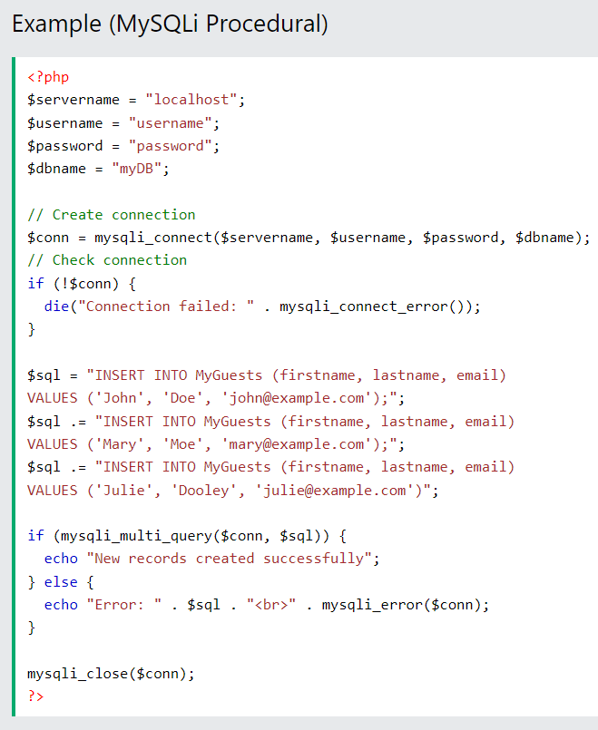

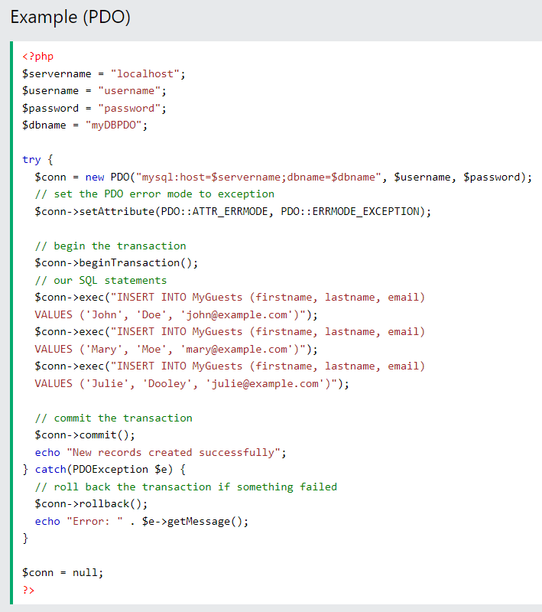

# Select Data

